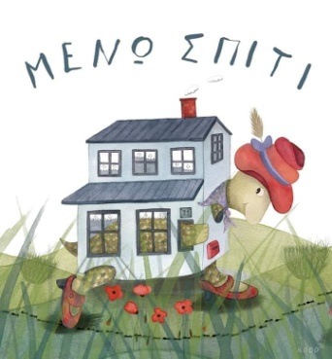
Παρασκευή 3 Μαρτίου 2020

Αγαπημένοι μου μαθητές, πέρασε κι αυτή η εβδομάδα. Συνεχίσουμε την επανάληψη κι αυτή τη φορά θυμόμαστε το στ και το τσ.
Εργασία 1. Διαβάζω το παραμύθι του τσ
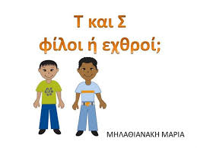
http://www.authorstream.com/Presentation/MariaMilathianaki-3543059/
ctrl + κλικ εδώ

Εργασία 2. Παίζω και ξεχωρίζω το στ από το τσ.
https://learningapps.org/watch?v=pk56mtgfn20
ctrl + κλικ εδώ

Εργασία 3. Εξάσκηση
Στο πορτοκαλί τετράδιο γράφω 5 λέξεις με στ και 5 λέξεις με τσ. Στην συνέχεια γράφω δύο προτάσεις που να περιέχουν από μια λέξη με στ και δύο προτάσεις που να περιέχουν από μια λέξη με τσ (συνολικά τέσσερις προτάσεις).
Δεν ξεχνώ τη φωτογραφία!
Γενικές οδηγίες:
Οι εφαρμογές ανοίγουν πατώντας πάνω στις εικόνες με το ποντίκι ταυτόχρονα δεξί κλικ και ctrl . Καλό είναι να δοκιμάσετε εσείς πρώτα και να εξηγήσετε στα παιδιά πως λειτουργούν. Αν για κάποιο λόγο δεν μπορείτε να μπείτε στην εφαρμογή κάνετε μόνο την Εργασία 3.
Καλή μας συνέχεια!
Αν έχω διάθεση και εκτυπωτή κάνω και την εργασία:

